Директор 1-го Русского Парусного Университета
Кляйман Леонид
"Раздвигаем границы возможностей"
Добрый день, уважаемые коллеги, единомышленники! Рад приветствовать вас всех на этом значимом событии! Благодарю за приглашение на конференцию. Как человек, увлеченный парусом, убежден: яхтинг действительно способен подарить тот дух свободы, к которому мы все, а люди с ограниченными возможностями еще сильнее, стремимся. Я и моя команда – 1`Русский Парусный университет – искренне хотим, чтобы вы тоже прочувствовали эмоции, которые дарит парусный спорт и любительский яхтинг. Ну это все лирика, без нее никуда, давайте приступим к деталям.
Расскажу немного о нашем проекте. 1`РПУ – первый русский парусный университет, первый, поскольку аналогов ему нет. Мы разработали онлайн-курсы и комплексные программы по парусному спорту для начинающих, практикующих и профессиональных яхтсменов.
Чем мы хороши?
Первое. Вы получаете знания по теории парусного спорта в любое время в любом месте. И это не только наше главное преимущество в яхтенном бизнесе, но и в сотрудничестве с РССИ.
Наши студенты самостоятельно планируют занятия, обучаясь, например, по дороге на работу. Для доступа к курсам в любое время у нас разработано мобильное приложение.
Из первого преимущества вытекает второе – низкая стоимость обучения: раз мы делимся знаниями онлайн, наш университет не требует затрат на аренду помещений, поездок к месту учёбы.
В-третьих, мы даем сертифицированные знания: 1’РПУ – аккредитованная школа ВФПС, наши курсы одобрены ГЦОЛИФК. Мы сотрудничаем с лучшими преподавателями и школами по парусному спорту в России. Вы получаете качественные знания и документы, которые признаются всем международным парусным сообществом
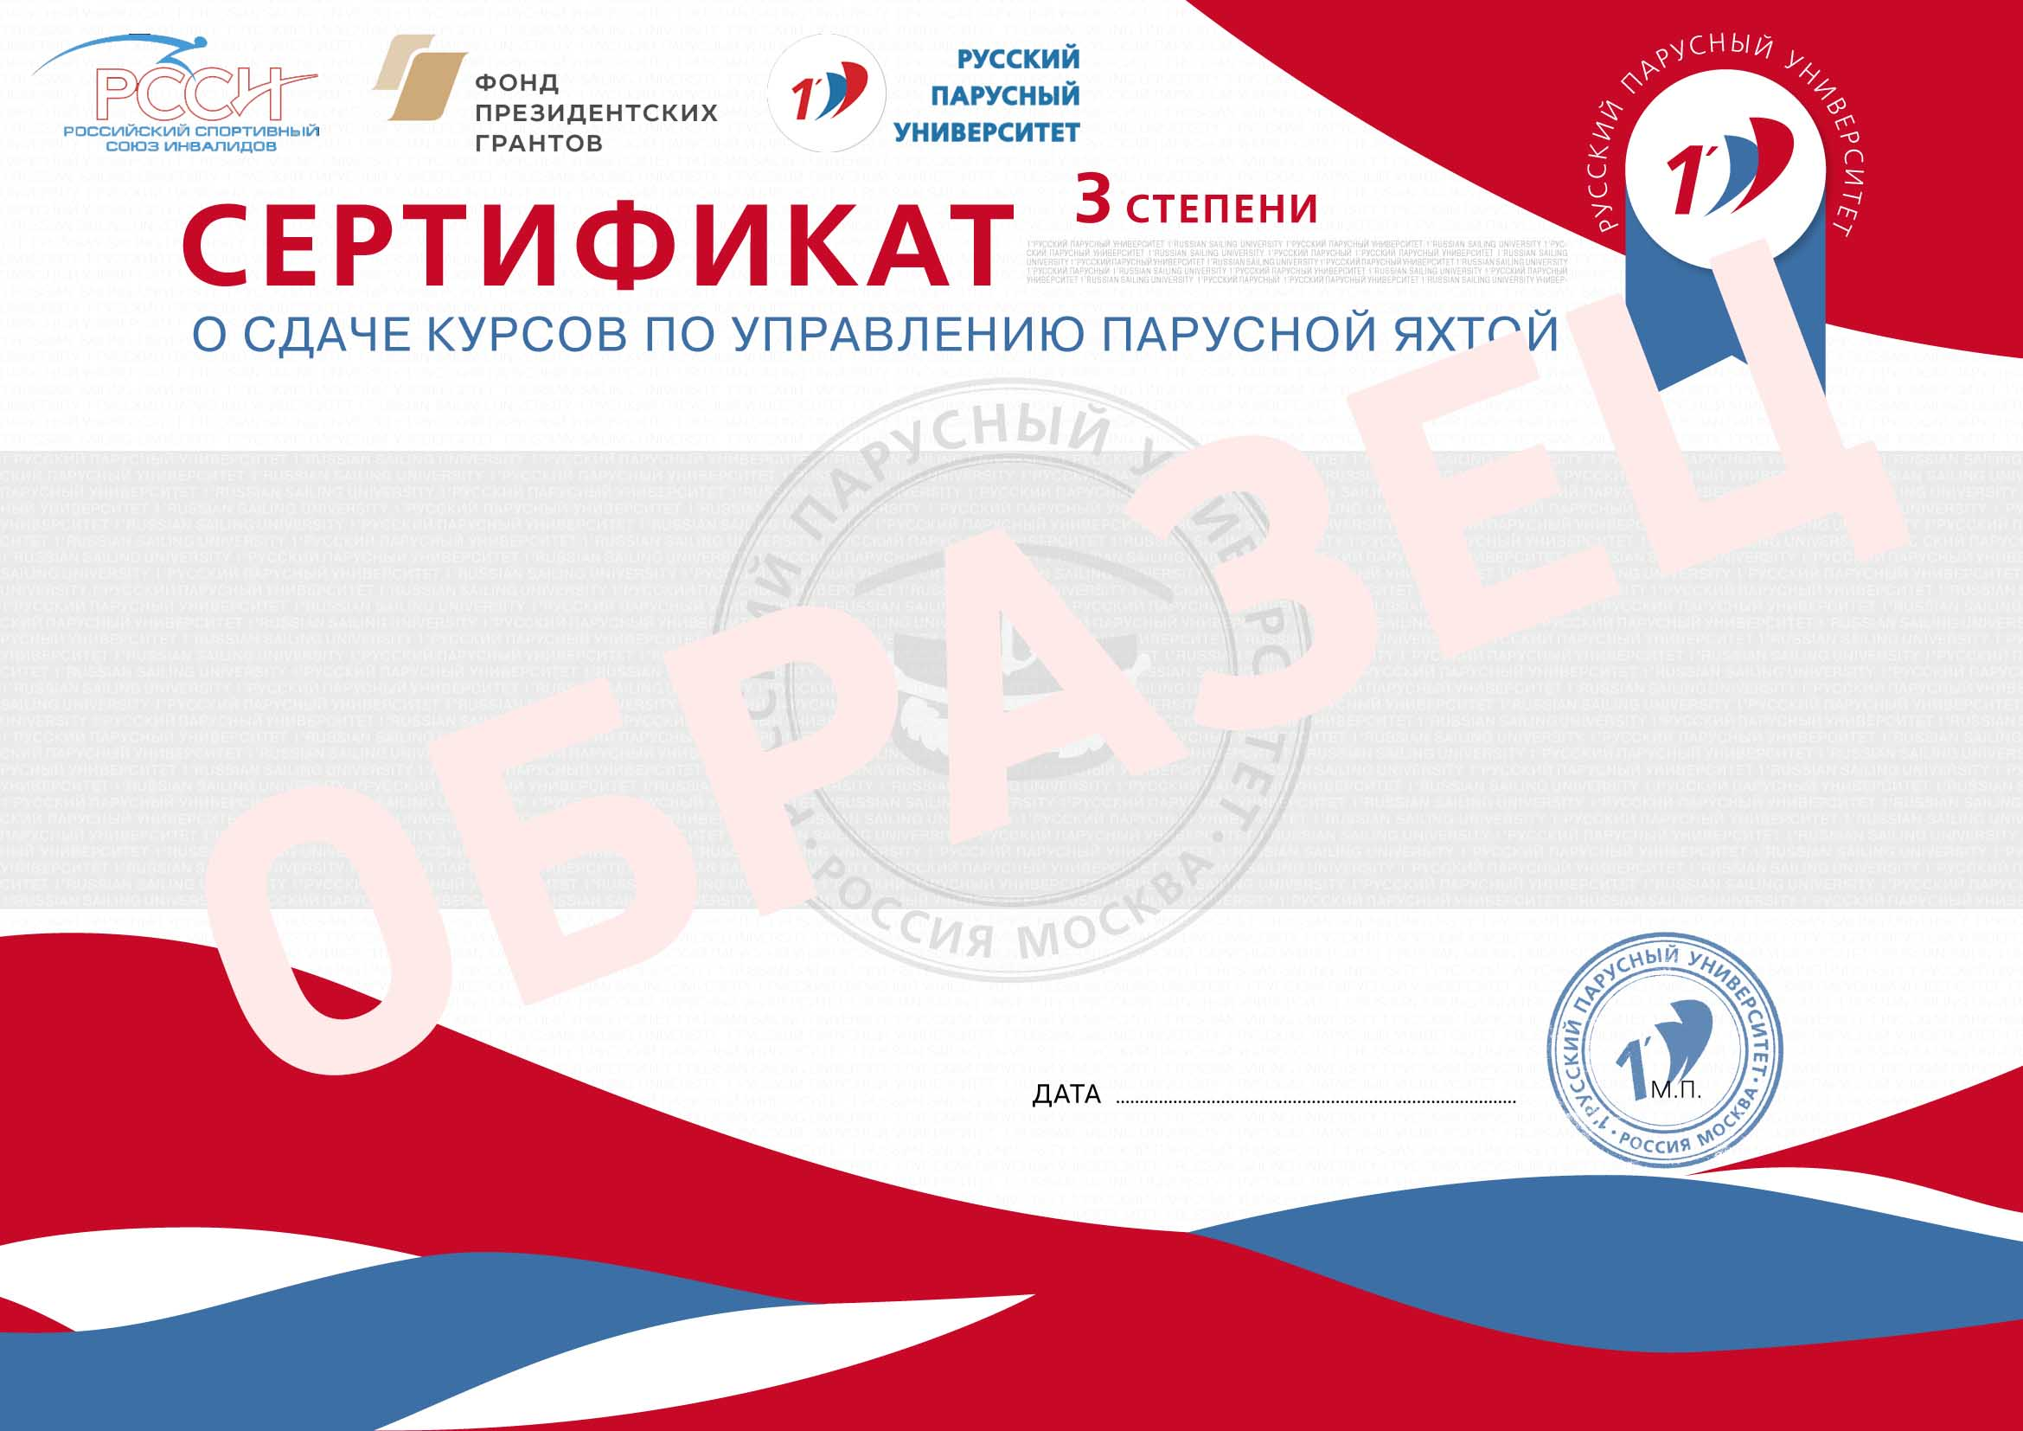
(можно показать сертификаты).
((ЗДЕСЬ МОЖНО ДОБАВИТЬ картинку с главной с цифрами!))
Сегодня модно говорить о проектах в цифрах, иначе не показательно, так вот 1`РПУ сегодня это:
- Более полутора тысяч студентов
- в базе университета 79 сертифицированных курсов и тренажёр экзамена ГИМС
- за год мы выдали более 200 сертификатов своим студентам
- мы провели более 20 событий под парусами (экипаж 1`РПУ активно участвует в регатах разных уровней – и любительских, и спортивных, мы сами организуем учебные тренировки, походы)
Почему мы откликнулись на предложение сотрудничества с проектом «Под Парусами Надежды» от РССИ?
Ответ простой: инвалиды на яхте в России – это, скорее, нонсенс. Конечно, существует паралимпийская сборная, мы знаем такие имена, как Николай Уляшев (спортсмен из Воронежской области), Александр Кузьмин (Таганрог), Елена Белодедова и Антон Ткаченко(москвичи). Но даже в спорте высоких достижений хватает проблем из-за недостаточного финансирования и прочей бюрократии. Что уж говорить про любительский яхтинг: для массового вовлечения людей с ограниченными возможностями в парусный спорт условий в нашей стране нет вовсе. К сожалению. Будем надеется, что это временно. Поэтому мы со своей стороны сделали первый шаг, чтобы парус был доступен каждому. И главное – у нас уже есть рабочие инструменты, которые как нельзя лучше подходят для обучения теории яхтинга инвалидов. Пусть это не широкий шаг, семимильный, но он сделан!
Мы переформатировали наши курсы для яхтенных рулевых под потребности и возможности людей с ограниченными возможностями. Доступ к курсу бесплатный, он открывается после того, как студент оставляет заявку на нашей обучающей платформе, мы связываемся с РССИ и вносим студента в список обучающихся. В конце курса есть тест, на прохождение которого дается несколько попыток.
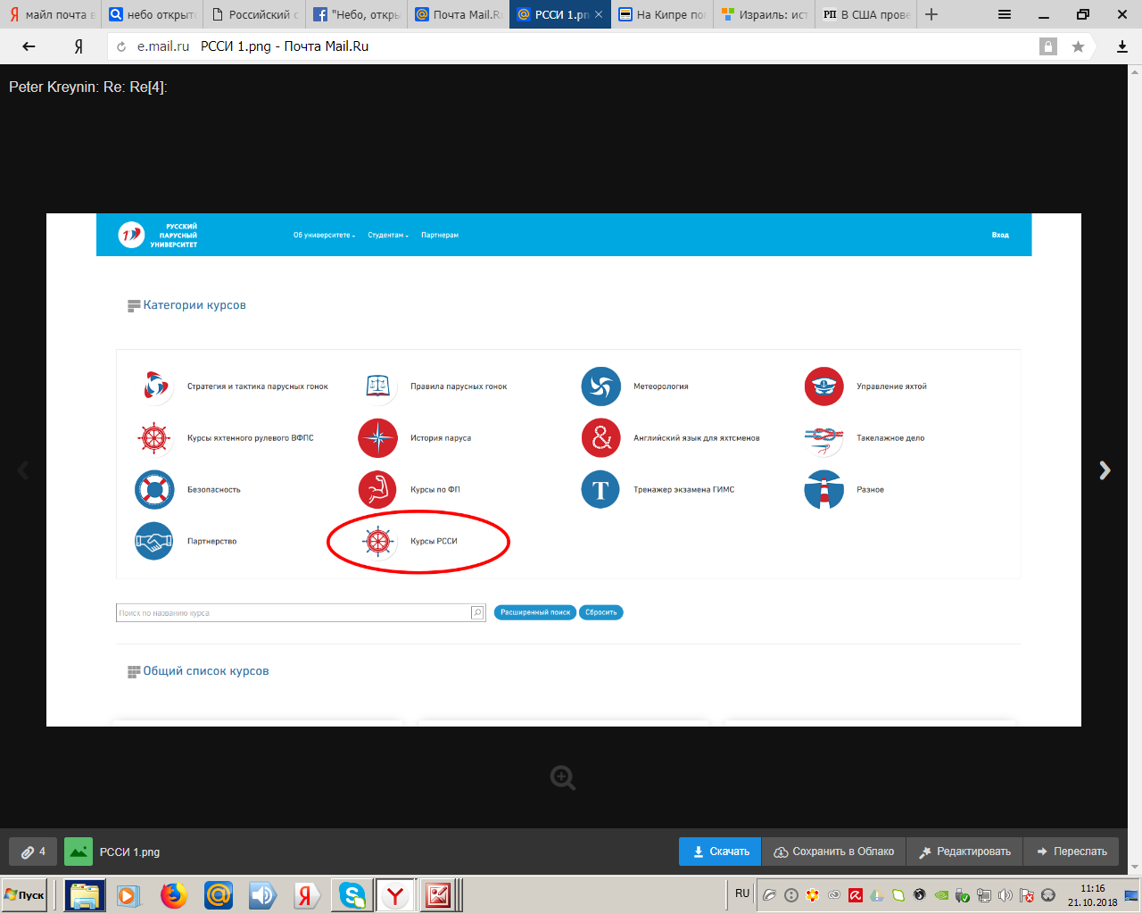
Ждем всех желающих окунуться в увлекательный мир яхтинга на нашей обучающей платформе. Уверен, если сами инвалиды будут проявлять больший интерес к парусу, вовлекаться и вовлекать друзей в изучение яхтинга, тем шире будет сообщество, сильнее движение любителей парусного спорта. И тогда нам всем вместе можно будет решать вопросы об организации яхт-клубов для людей с ограниченными возможностями на уровне властей. Ведь яхтинг может служить отличным методом социально-психологической реабилитации инвалидов, да что говорить, это отличная реабилитация для всех! Спасибо за внимание.

